Arbeitsblatt - Gedämpfte Schwingungen
In zwei Experimenten wird untersucht, wie sich
- ein Fadenpendel und
- ein Federpendel
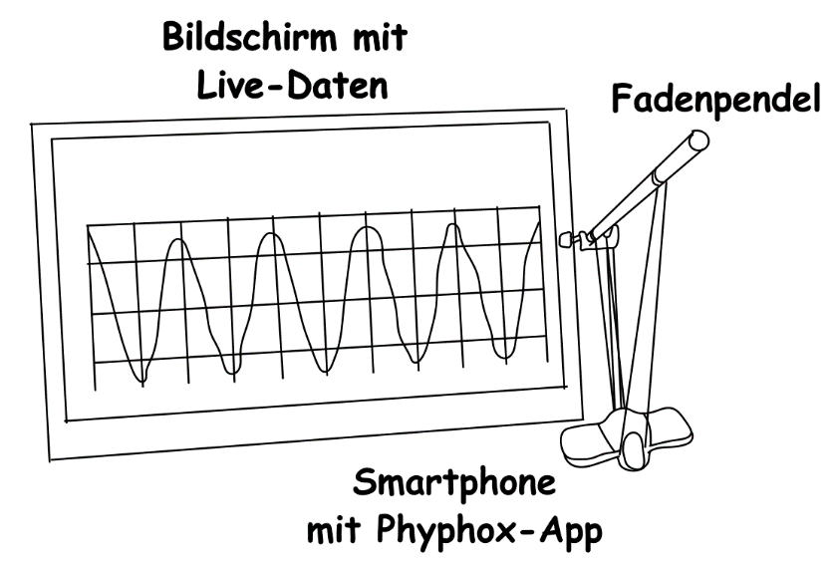
unter Einfluss von Luftreibung verhalten. Dazu nutzen wir jeweils ein Smartphone mit der App „Phyphox“. Diese gibt die Bewegung des Smartphones in einem Orts-Zeit-Diagramm live wieder.
Im ersten Experiment wird das Smartphone an zwei Fäden aufgehangen. Nachdem man das Smartphone ausgelenkt hat, lässt man das Smartphone für eine bestimmte Zeit hin und her schwingen. Schaut euch das folgende Video an und schreibt die Werte in die folgende Tabelle. Zeichnet mithilfe der Werte ein Amplituden-Zeit-Diagramm.
https://www.youtube.com/watch?v=iIu6M03yvM0
Zeit in Sekunden
Amplitude
In cm

Amplituden-Zeit-Diagramm

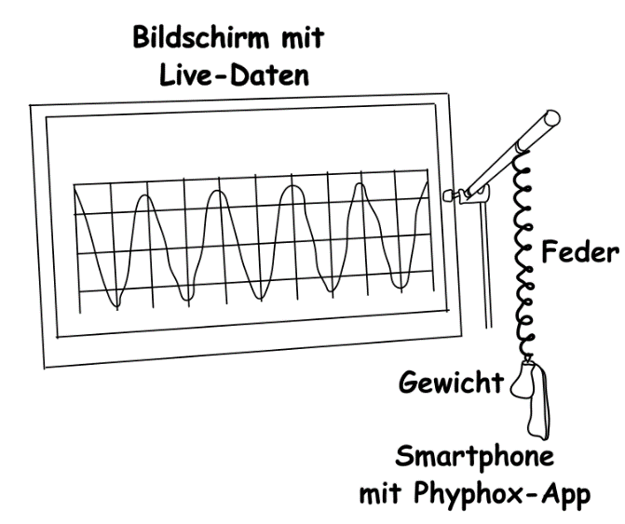
Im zweiten Experiment wird das Smartphone an zwei Fäden aufgehangen. Nachdem man das Smartphone ausgelenkt hat, lässt man das Smartphone für eine bestimmte Zeit hin und her schwingen. Schaut euch das folgende Video an und schreibt die Werte in die folgende Tabelle. Zeichnet mithilfe der Werte ein Amplituden-Zeit-Diagramm.
https://www.youtube.com/watch?v=9wJEyc_XDtQ

Zeit in Sekunden
Amplitude
In cm

Amplituden-Zeit-Diagramm

Auswertung
__________________________________________________________________________________________________________________________________________________________________________________________________________________________________________________________________________________________________________________________________________________________________________________________________________________________

